|  |  |
| --- | --- |
| Guía Técnica del Servicio Local de Impresión EN Zebra | |
|  |  |

POR ING. BRUNO LEMUS GONZÁLEZ

**Manual del Usuario para el Servicio Local de Impresión Zebra**

Este manual explica cómo iniciar y utilizar el servicio local de impresión (local_print_server.py) para el uso de impresión con la aplicación web para impresión de etiquetas, el cual permite enviar trabajos de impresión ZPL a tu impresora Zebra designada, en este caso, **ZDesigner ZT230-200dpi ZPL**.

**1. Inicio del Servicio Local de Impresión**

Para que el servicio de impresión esté disponible, debes iniciarlo en tu equipo.

**1.1 Ejecución**

1. Abre la **Terminal** o **Símbolo del Sistema** (CMD/PowerShell) en tu sistema operativo. En este caso abre la carpeta desde tu explorador de archivos, seleccionas y ecribes CMD y damos enter para que se ejecute dentro de la pestaña del cmd.

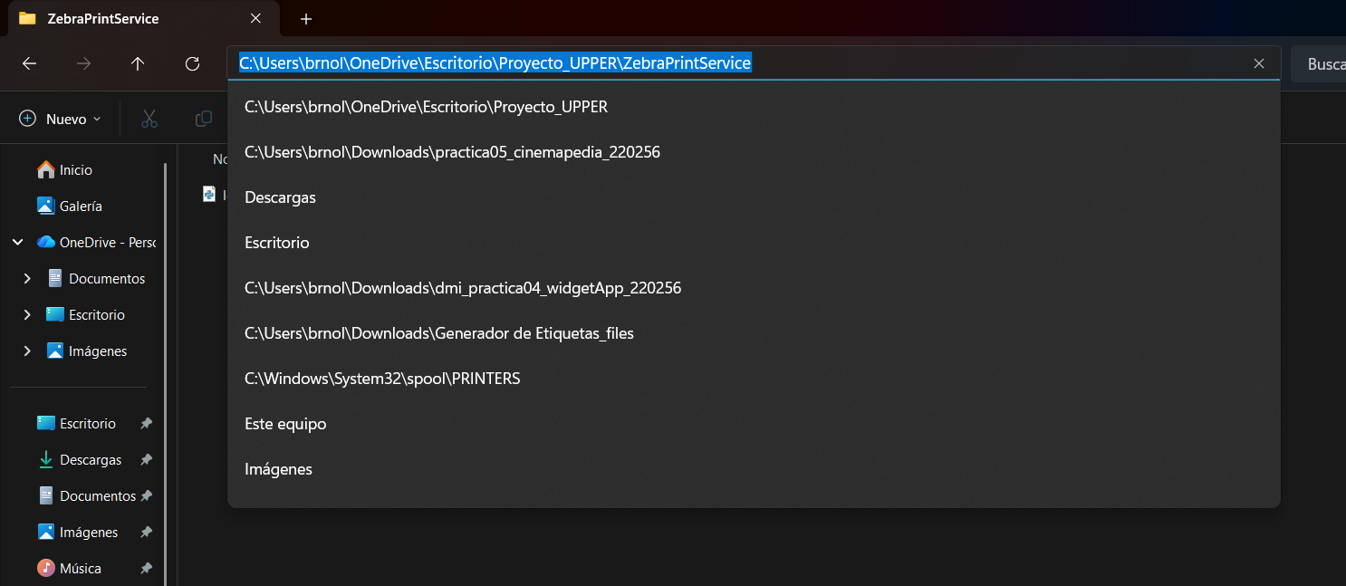

1. O Navega hasta la carpeta donde se encuentra el script, usando el comando cd:

Ejemplo:

cd C:\Users\brnol\OneDrive\Escritorio\Proyecto_UPPER\ZebraPrintService

1. Ejecuta el script de Python con el siguiente comando:

python local_print_server.py

**1.2 Verificación del Estado**

Una vez iniciado, la terminal mostrará un mensaje similar a este, indicando que el servicio

está activo y listo:

| **Elemento** | | **Descripción** |
| --- | --- | --- |
| **URL del servicio** | | http://127.0.0.1:8001 |
| **Estado de Impresora** | Debe indicar que la impresora está **'lista para recibir trabajos.'** (Ejemplo: *Impresora 'ZDesigner ZT230-200dpi ZPL' lista para recibir trabajos.*) | |
| **Mensaje de servidor** | | Uvicorn running on http://127.0.0.1:8001 (Press CTRL+C to quit) |

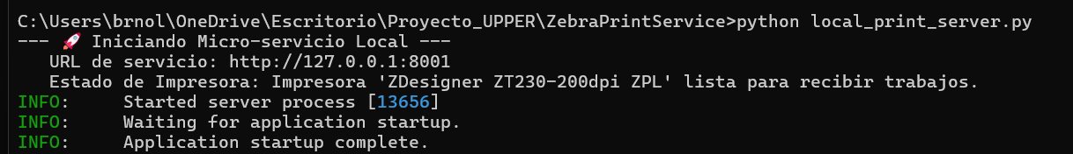

**⚠️Nota Importante:** **No cierres esta ventana de la Terminal** mientras necesites usar el servicio de impresión. Al cerrarla, el servicio se detendrá.

**2. Detención del Servicio**

Cuando ya no necesites el servicio de impresión local, es importante detenerlo correctamente.

**2.1 Procedimiento de Apagado**

1. Regresa a la ventana de la Terminal donde se está ejecutando el servicio.
2. Presiona la combinación de teclas **CTRL + C**.

**2.2 Verificación de la Detención**

El servidor mostrará mensajes de apagado y luego se cerrará, devolviendo el control al *prompt* de la Terminal:

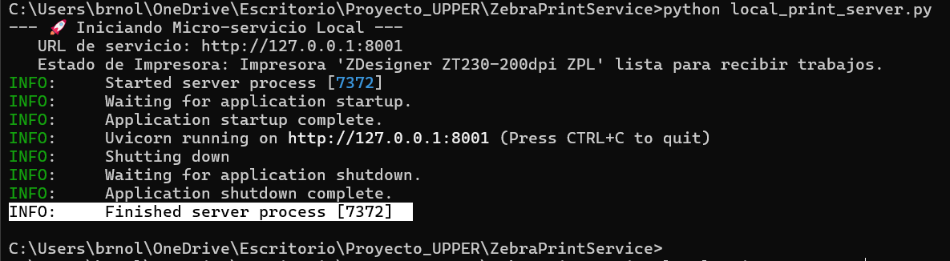

**3. CAMBIAR EL NOMBRE DE LA IMPRESORA**

1. Para hacer el cambio del nombre de la impresora ya sea otra versión de **Zebra**, vamos a abrir el archivo **local_print_server.py** utilizando un editor de código (como Visual Studio Code) o un editor de texto simple (como Bloc de Notas).

2. Localizar la configuración: Dentro de este archivo, que contiene la configuración de la impresora y los endpoints para el envío de datos, debes buscar el apartado que define el nombre de la impresora.

Busca la línea de código donde aparece el nombre actual: "ZDesigner ZT230-200dpi ZPL"

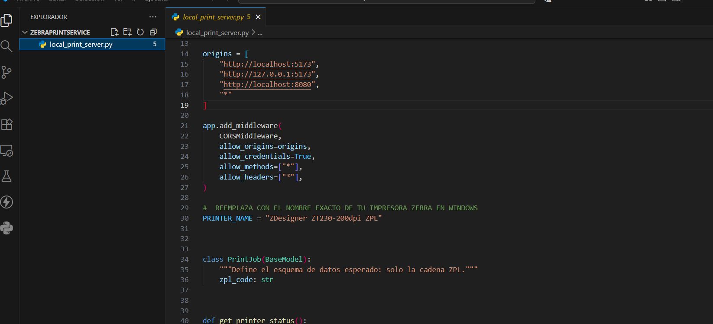

3. Realizar el cambio: Reemplaza la cadena de texto actual por el nombre exacto de la nueva impresora que deseas utilizar. Este nombre debe coincidir perfectamente con el que aparece en la configuración de "Dispositivos e impresoras" de Windows.

4.Una vez realizado y guardado el cambio en el archivo local_print_server.py, el servicio debe reiniciarse para que tome la nueva configuración:

**Detener el servicio:** Vuelve a la Terminal donde el servicio se está ejecutando y presiona CTRL + C.

**Iniciar el servicio:** Vuelve a ejecutar el script de Python:

python local_print_server.py